Федеральное государственное образовательное бюджетное учреждение
высшего образования
«ФИНАНСОВЫЙ УНИВЕРСИТЕТ ПРИ ПРАВИТЕЛЬСТВЕ РФ»

Факультет информационных технологий и анализа больших данных

Проектная работа
по дисциплине «Технологии обработки больших данных»

на тему: «Аналитика торговых данных Московской биржи»

Выполнили: студенты группы ПМ23-1

Грошев Аркадий Александрович

Кидысюк Александр Владимирович

Тищенко Иван Сергеевич

Проверил: Абаев Владимир Александрович

Москва 2025 г.
Оглавление
1. Введение 1
2. Архитектура системы 1
3. Технологический стек 2
4. Реализация ETL-процессов 3
4.1. Слой Ingestion (Bronze Layer) 3
4.2. Слой Processing (Silver & Gold Layers) 3
4.3. Атомарное обновление данных 4
5. Оркестрация и управление задачами 4
6. Визуализация и пользовательский интерфейс 4
7. Развертывание и безопасность 5
8. Заключение 5

1. Введение
В условиях современного финансового рынка объемы данных растут экспоненциально. Традиционные методы анализа (локальные скрипты, Excel) перестают справляться с обработкой тиковых данных и минутных свечей за длительные исторические периоды.
Цель проекта: разработать масштабируемую End-to-End платформу для сбора, хранения, обработки и визуализации биржевых данных Московской Биржи (MOEX).
Задачи:
- Организовать эффективное хранилище данных (Data Lake) на базе объектного хранилища.
- Реализовать параллельную загрузку исторических данных через API биржи.
- Использовать распределенные вычисления для расчета технических индикаторов (SMA, RSI).
- Обеспечить визуализацию данных и возможность запуска пользовательского кода (Sandbox) в веб-интерфейсе.

2. Архитектура системы
Система построена на принципах Clean Architecture и Medallion Architecture, разделяя данные на три логических слоя:
- Bronze Layer (Raw): Сырые данные в формате JSON, полученные непосредственно от API MOEX. Хранятся в MinIO.
- Silver Layer (Cleaned): Очищенные, типизированные и дедублицированные данные, конвертированные в колоночный формат Parquet (со сжатием Snappy) для оптимизации чтения.
- Gold Layer (Serving): Агрегированные витрины данных с рассчитанными финансовыми метриками, загруженные в реляционную БД (PostgreSQL) для быстрого доступа через API и Dashboard.
Поток данных (Data Flow) разделен по типу нагрузки:
- IO-Bound (сеть): Загрузка данных выполняется с помощью Dask, который эффективно распараллеливает HTTP-запросы.
- CPU-Bound (вычисления): Трансформация и расчет индикаторов выполняются на кластере Apache Spark.
Архитектура и Data Flow:
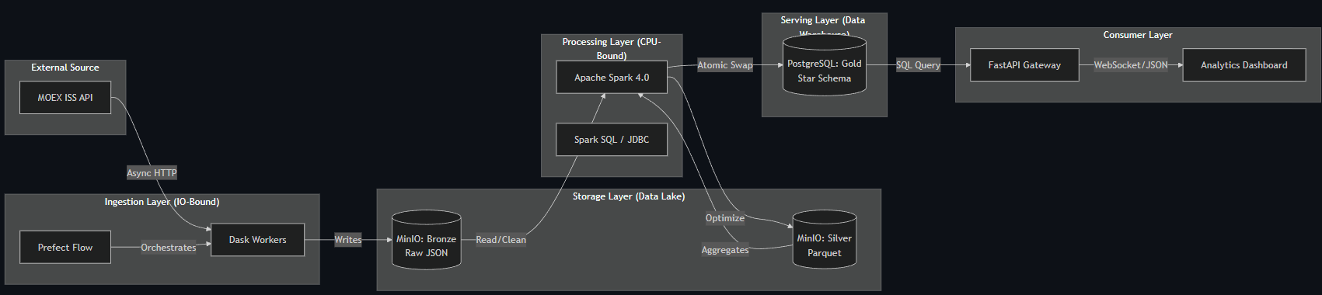

3. Технологический стек
Для реализации выбраны следующие инструменты:
Категория | Технология | Обоснование выбора
Data Lake | MinIO (S3) | S3-совместимое объектное хранилище, идеально подходящее для хранения больших объемов неструктурированных файлов (JSON/Parquet).
Processing | Apache Spark 4.0.1 | Промышленный стандарт для пакетной обработки больших данных. Используется для Schema Enforcement и оконных функций.
Ingestion | Dask | Легковесная библиотека для параллелизма, позволяющая утилизировать пропускную способность сети при работе с REST API.
Warehouse | PostgreSQL 15 | Надежная реляционная СУБД для хранения "золотого" слоя данных и обслуживания аналитических запросов.
Orchestration | Prefect 2.x | Современная система управления потоками данных (Workflows) с удобным UI и мониторингом.
Queue | Celery + Redis | Асинхронная очередь задач для управления запуском ETL-процессов по запросу пользователя.
Frontend/API | FastAPI + Dash | FastAPI обеспечивает высокопроизводительный REST API, а Plotly Dash — интерактивную аналитику.

4. Реализация ETL-процессов

4.1. Слой Ingestion (Bronze Layer)
Сбор данных осуществляется асинхронно. Реализован алгоритм "умной загрузки" (Smart Backfill):
- Система генерирует задачи на скачивание для каждого года (для дневных свечей) или месяца (для минутных свечей).
- Реализована идемпотентность: перед скачиванием проверяется наличие файла в MinIO (minio_client.exists). Если файл существует, загрузка пропускается.
- Используется механизм Retry с экспоненциальной задержкой для обработки ошибок сети (HTTP 429/50x).
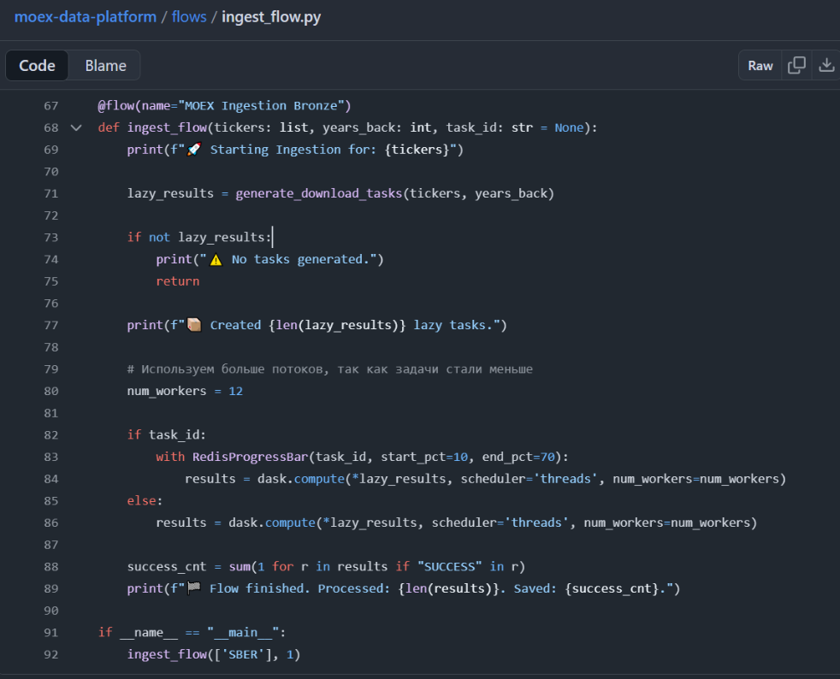
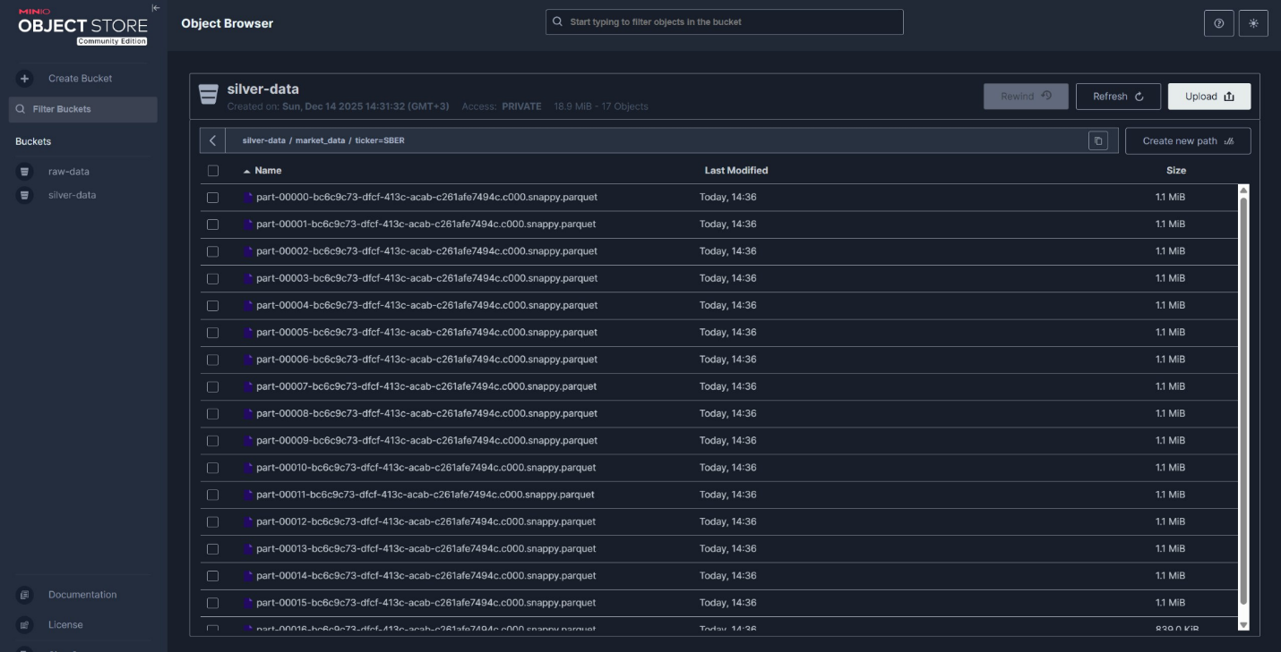

4.2. Слой Processing (Silver & Gold Layers)
Обработка выполняется Spark-джобы, которая проходит две стадии:
- Bronze → Silver:
- Чтение JSON из MinIO.
- Извлечение тикера и интервала из пути файла (RegExp).
- Приведение типов (Timestamp, Double).
- Запись в формате Parquet с партиционированием по тикерам.
- Silver → Gold:
- Чтение Parquet.
- Использование оконных функций (Window.partitionBy) для расчета индикаторов:
  - SMA 20: Простая скользящая средняя за 20 периодов.
  - RSI 14: Индекс относительной силы (Relative Strength Index).
- Подготовка данных для записи в БД.
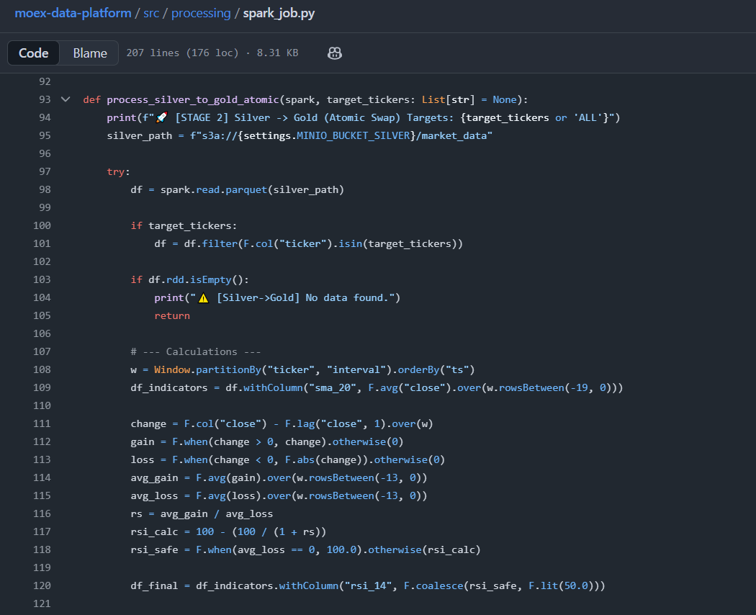
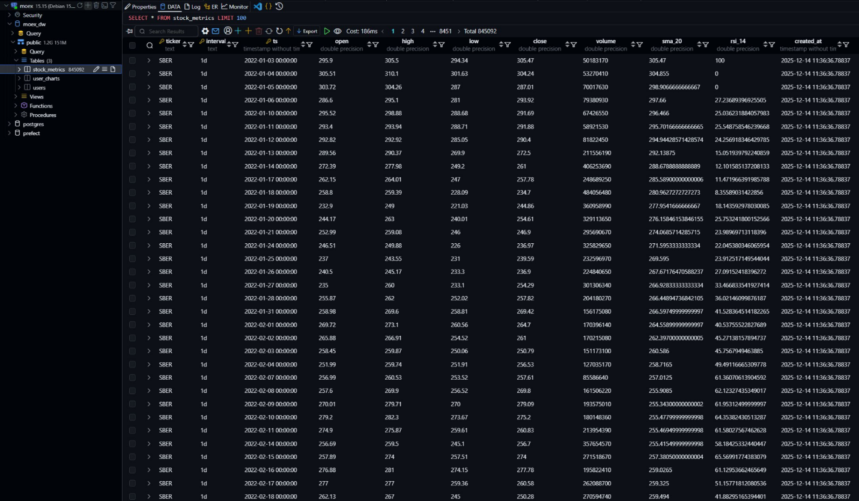

4.3. Атомарное обновление данных
Для обеспечения целостности данных в PostgreSQL реализован паттерн Atomic Swap (Zero Downtime Deployment):
- Spark записывает рассчитанные данные во временную таблицу (temp_metrics_UUID).
- Открывается транзакция.
- Данные переносятся из временной таблицы в основную (stock_metrics) с предварительной очисткой старых записей по конкретным тикерам.
- Временная таблица удаляется, транзакция фиксируется.
Это гарантирует, что пользователь никогда не увидит "пустые" графики во время пересчета данных.

5. Оркестрация и управление задачами
Управление процессами реализовано через гибридную схему:
- Prefect: управляет логикой потоков (Flows и Tasks), обеспечивает визуализацию прогресса ETL (см. скриншот 8 презентации).
- Celery: выступает в роли очереди задач, инициируемых пользователем через веб-интерфейс.
- Redis: используется как брокер сообщений и для хранения промежуточного статуса прогресса (Progress Bar в UI).
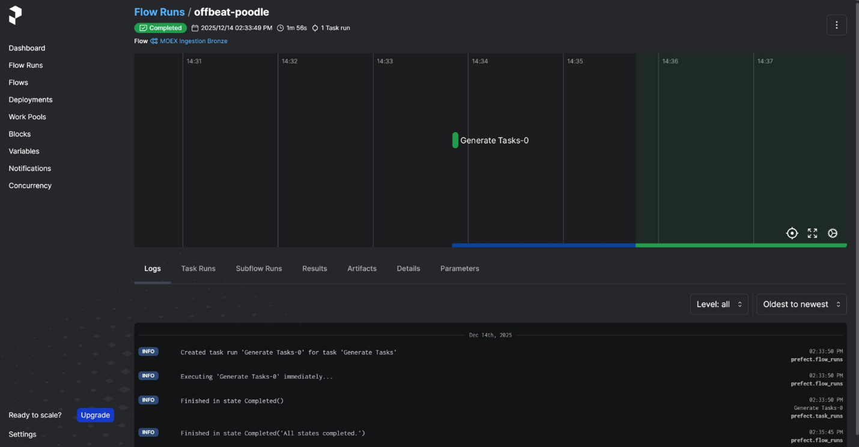
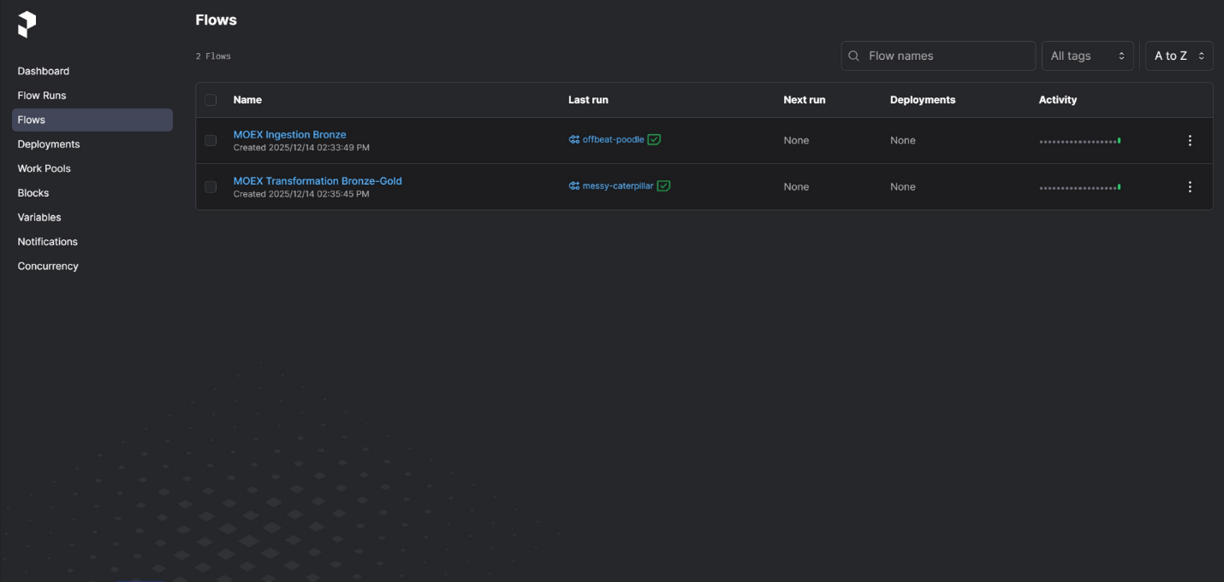

6. Визуализация и пользовательский интерфейс
Веб-приложение разработано на базе Plotly Dash и интегрировано с FastAPI.
Ключевые возможности Dashboard:
- Интерактивные графики: Свечные графики (Candlestick), отображение объемов торгов и наложенных индикаторов (SMA, RSI).
- Управление загрузкой: Панель администратора для запуска задач на скачивание данных по тикерам (например, SBER, GAZP). Отображение прогресса в реальном времени через WebSocket.
- Аналитическая песочница (Sandbox): Уникальная функция, позволяющая аналитикам писать произвольный код на Python прямо в браузере.
  - Пользователь получает DataFrame df с данными.
  - Может использовать библиотеки pandas, plotly.express.
  - Результат выполнения кода (график или таблица) отображается мгновенно.
  - Пример использования: построение гистограммы распределения волатильности (см. скриншот 12).
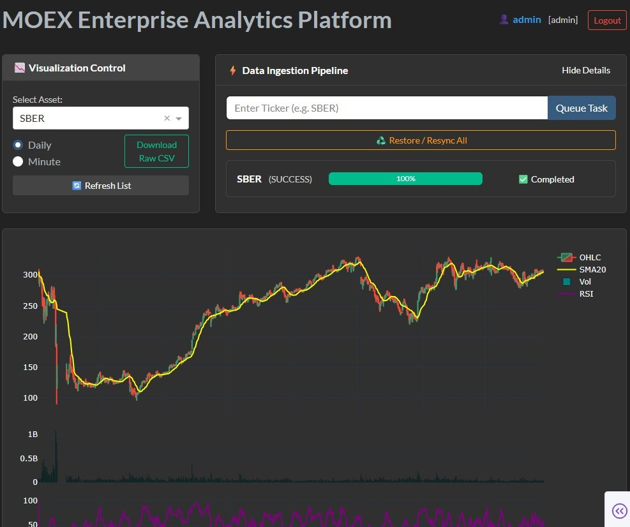
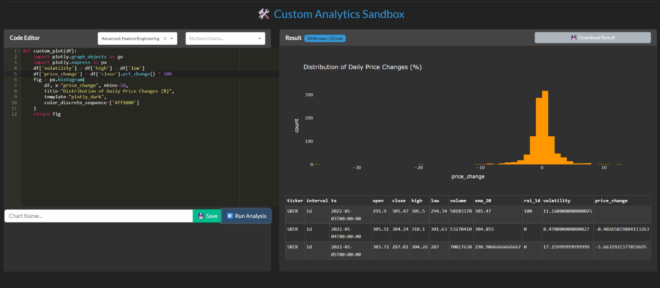

7. Развертывание и безопасность
Система полностью контейнеризирована с использованием Docker Compose.
- Изоляция: Каждый компонент (Spark Master, Spark Worker, Prefect, App) работает в своем контейнере.
- Dockerfile.etl: Создан кастомный образ на базе Python 3.12 и Java 17, включающий все необходимые JAR-зависимости (Hadoop AWS, Postgres Driver) для работы Spark с S3 и БД.
Безопасность:
- Auth: Реализована система регистрации и авторизации на базе JWT-токенов.
- RBAC: Ролевая модель (Admin/User). Запуск тяжелых ETL-процессов доступен только администраторам.
- Хеширование: Пароли хранятся в БД в виде хешей (bcrypt).

Docker:
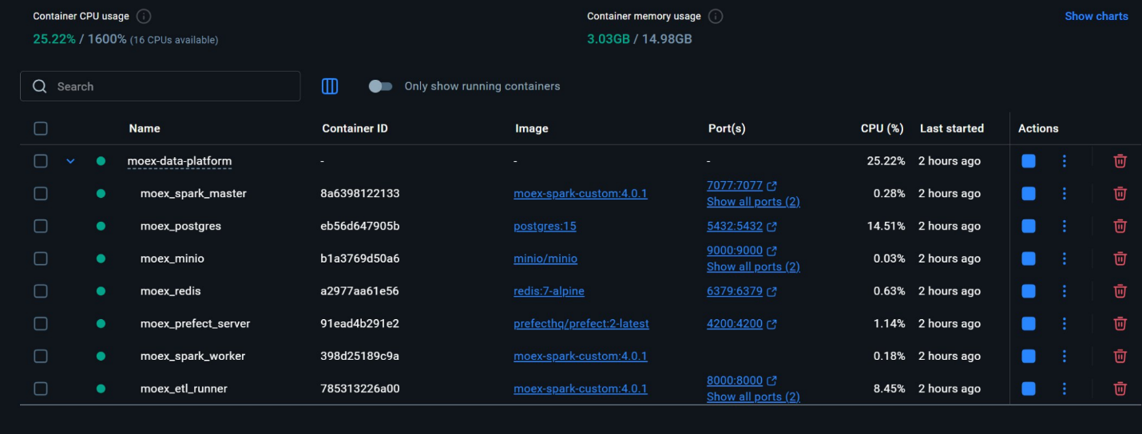

8. Заключение
В ходе работы была успешно спроектирована и реализована платформа для анализа данных Московской Биржи.
Основные результаты:
- Создан масштабируемый конвейер обработки данных, способный обрабатывать гигабайты исторической информации.
- Разделение вычислительных нагрузок (Network vs CPU) позволило достичь высокой производительности загрузки и расчетов.
- Реализация "Медальонной архитектуры" обеспечила чистоту и версионирование данных.
- Пользовательский интерфейс предоставляет инструменты как для визуального анализа, так и для продвинутого исследования данных через Python-код.

